**Clase 1 – Repaso de conceptos básicos de JAVA**

**Clases e instancias**

**La Plataforma JAVA**

En java, el código fuente es escrito en archivos con texto plano con extensión .java. Esos archivos son posteriormente compilados en archivos con extensión .class por el compilador java. Un archivo con extensión .class no contiene código nativo/específico para un procesador determinado, sino que contiene bytecodes (el lenguaje de la máquina virtual de java).

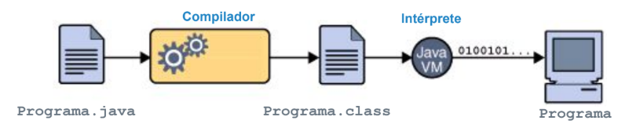

El javac.exe es el compilador, viene con la plataforma.  
El java.exe es un programa que viene con la plataforma java, que permite ejecutar los bytecodes, es el intérprete java.

**Programación Orientada a Objetos**

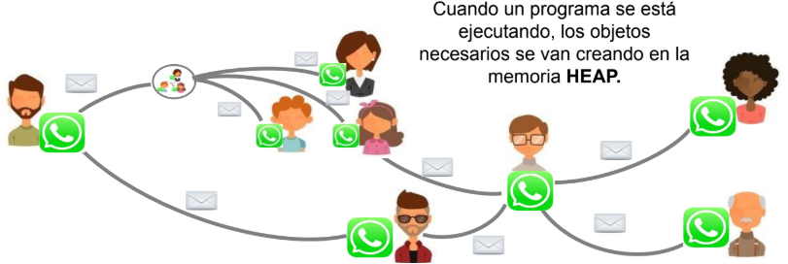Los programas orientados a objetos están compuestos por varios objetos. Estos objetos se comunican entre ellos, mediante el envío de mensajes.

Cada uno de estos objetos es una entidad de software que combina un **estado o datos y comportamiento o métodos**

Estos objetos se crean a partir de un **molde o clase**.

**¿Cómo declarar una clase en JAVA?**

Una clase java es un bloque de código o un molde, que describe el estado y el comportamiento que tendrán los objetos que con ella se creen.

•Un archivo origen java debe tener como mínimo:

- en la primera línea la palabra clave package seguida del nombre del paquete.

- la palabra clave class seguida del nombre de la clase.

• Un archivo origen java debe guardarse con el mismo nombre que la clase (y con extensión .java). Se deben respetar las mayúsculas.

Contacto.java

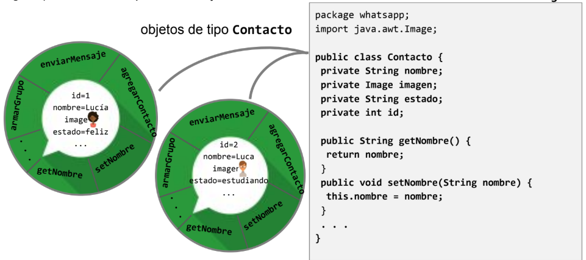

Para agregar estado y comportamiento debemos incluir:

• **variables de instancia:** constituyen el estado de un objeto. Normalmente, las variables de instancia se declaran private, lo que significa que se puede acceder a ellas directamente sólo desde la clase donde se definen.

• **métodos de instancia:** definen las operaciones que pueden realizar los objetos de un tipo de clase. Un método es un bloque de código, similar a lo que es una función o procedimiento en los lenguajes procedurales, como PASCAL.

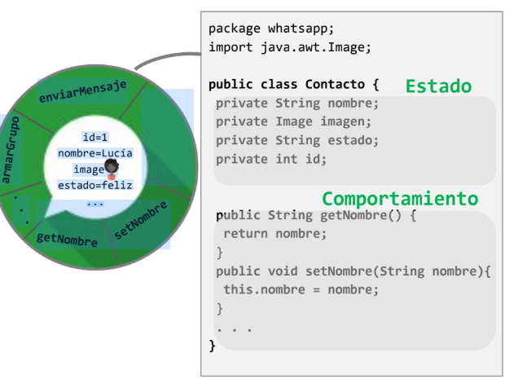 **La declaración de una variable incluye:**

• un identificador o nombre de la variable.

• un tipo de dato primitivo o referencial

• un especificador de acceso(opcional)

**La declaración de un método especifica:**

• un nombre

• una lista opcional de argumentos

• un tipo de retorno.

• un modificador de acceso (opcional)

**Tipos de datos en Java**

Hay dos categorías de tipos de datos: tipo primitiva y tipo referencial o de una clase particular.

**Tipos primitivos**: las variables de tipo primitivo mantienen valores simples y NO son objetos. Existen 8 tipos de datos primitivos:

Entero: byte, short, int, long 🡪 int hora = 12

Punto flotante: float y double 🡪 double saldo = 0; float pi = 3.14

Carácter de texto: char 🡪 char letra =’A’

Lógico: boolean 🡪 boolean es_am = hora>12

**Tipos de una clase:** las variables que referencian a un objeto son llamadas variables referencias y contienen la ubicación (dirección de memoria) de objetos en memoria.

Declaración e inicialización de variables referencias

Cliente cli;

Fecha diaCumple = new Fecha();

cli = new Cliente();

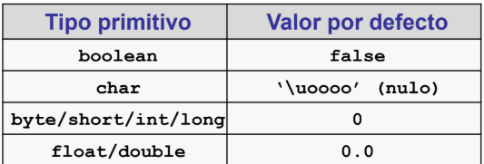Si la definición de una clase, no inicializa variables de instancia, las mismas toman valores por defecto. Las variables de instancia de tipo primitivo se inicializan con los siguientes valores por defecto:

Las variables de instancia que son referencias a objetos, se inicializan con el valor por defecto: null.

**Clases wrappers**

Java no considera a los tipos de datos primitivos como objetos. Los datos numéricos, booleanos y de caracteres se tratan en su forma primitiva por razones de eficiencia.

Java proporciona clases wrappers para manipular a los datos primitivos como objetos. Los datos primitivos están envueltos ("wrapped") en un objeto que se crea en torno a ellos.

Cada tipo de datos primitivo de Java, posee una clase wrapper correspondiente en el paquete java.lang. Cada objeto de la clase wrapper encapsula a un único valor primitivo.

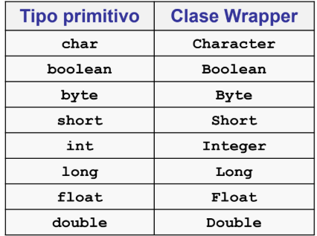Las clases

wrapper son inmutables

(incluido el string)

**Autoboxing**

Es la conversión automática que realiza el compilador de Java entre los tipos primitivos y sus clases wrappers correspondientes. Por ejemplo, convertir un int en un Integer, un double en un Double, etc.

Character c = 'a';

Integer i = 7;

**Unboxing**

Es la conversión es al revés, es decir conversión de wrapper a un primitivo. Por ejemplo de un Character a char o Double a double.

char c1 = c;

int i1 = i;

Pensemos en un código que calcule la sumatoria de los números enteros desde 0 hasta el entero más grande. Sumemos primero el valor en un objeto de tipo Long y luego en un primitivo long. ¿Cuál es el impacto?

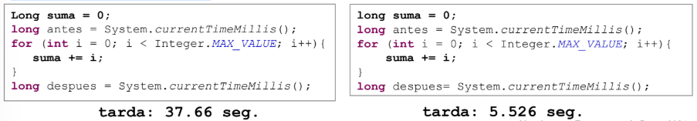

**¿Cómo se crean instancias de una clase?**

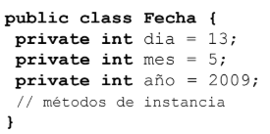Para instanciar una clase, es decir, para crear un objeto de una clase, se usa el operador new.  
La creación e inicialización de un objeto involucra los siguientes pasos:  
1. Se aloca espacio para la variable  
2. Se aloca espacio para el objeto en la HEAP y se inicializan los atributos con valores por defecto.  
3. Se inicializan explícitamente los atributos del objeto.  
4. Se ejecuta el constructor (parecido a un método que tienen el mismo nombre de la clase)  
5. Se asigna la referencia del nuevo objeto a la variable.

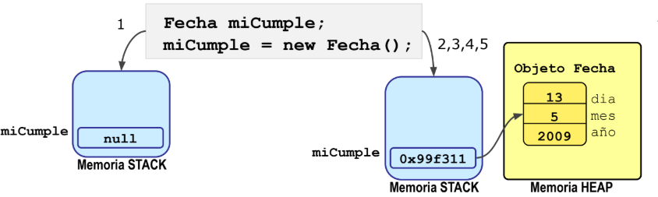

**¿Qué son los Constructores?**

Los constructores son piezas de código -sintácticamente similares a los métodos- que permiten definir un estado inicial específico de un objeto, en el momento de su creación.  
Se diferencian de los métodos tradicionales porque:

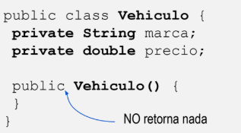• Deben tener el mismo nombre que la clase. La regla de que el nombre de los métodos debe comenzar con minúscula, no se aplica a los constructores.  
• No retornan valor.  
• Son invocados automáticamente.

La inicialización está garantizada: cuando un objeto es creado, se aloca almacenamiento en la memoria HEAP y se invoca al constructor.

**Vehiculo v = new Vehiculo();** El operador new() se puede utilizar en cualquier lugar del código.

- La expresión new retorna una referencia al objeto creado recientemente, pero el constructor no retorna un valor.

- Java siempre llama automáticamente a un constructor cuando crea un objeto (antes de que el objeto sea usado). De esta forma la inicialización del objeto está garantizada.

**Constructor sin argumentos**

Un constructor sin argumento o constructor Default, es usado para crear un objeto básico.

Si una clase NO tiene constructores, el compilador inserta automáticamente un constructor default, con cuerpo vacío:

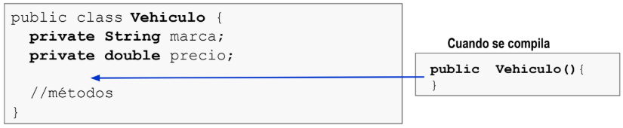

Cuando se crea un objeto de la clase Vehiculo, con **new Vehiculo()**, se invocará el constructor por defecto, aún cuando no se encuentre explícitamente en la clase.

Si la clase tiene al menos un constructor, con o sin argumentos, el compilador NO insertará nada.

**Constructores con argumentos**

En general los constructores son usados para inicializar los valores del objeto que se está creando. ¿Cómo especificar los valores para la inicialización? Los constructores pueden tener parámetros para la inicialización del objeto.

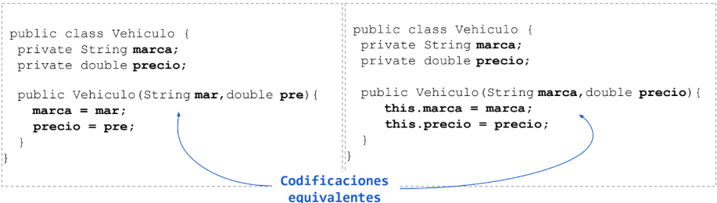

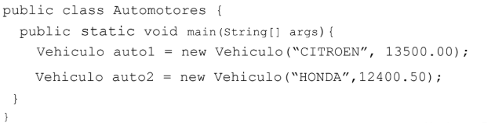Si este constructor es el único de la clase, el compilador no permitirá crear un objeto **Vehículo** de otra manera que no sea usando este constructor.

**Sobrecarga de Constructores**

¿Qué pasa si se quiere construir un objeto Vehiculo de distintas maneras?

Se escriben en la clase más de un constructor 🡪 sobrecarga de constructores.

La sobrecarga de métodos permite que el mismo nombre demétodo sea usado con distintos tipos y cantidad de argumentos.

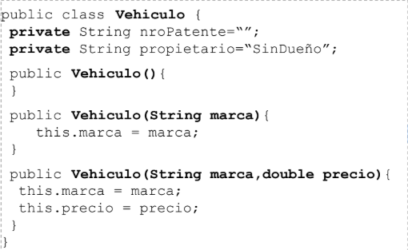

**Creación y uso de un objeto de Contacto**

Una vez que se ha creado un objeto, seguramente es para usarlo: cambiar su estado, obtener información o ejecutar alguna acción. Para poder hacerlo se necesita conocer la variable que lo referencia y utilizar la notación “.”

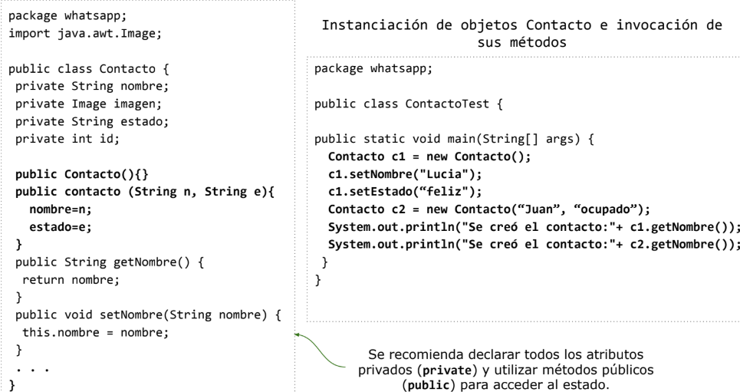

**Variables de instancia y variables locales**

Las variables pueden declararse en dos lugares diferentes (siempre adentro de la clase):

• **afuera de cualquier método**. Son las variables de instancia que son creadas cuando el objeto es construido usando el new(). Estas variables existen, mientras exista el objeto.

• **adentro de cualquier método.** Estas variables son llamadas variables locales y deben inicializarse antes de ser usadas. Los parámetros de los métodos también son variables locales y las inicializan el código que llama al método. Estas variables son creadas cuando el método comienza a ejecutar y son destruidas cuando el método finaliza su ejecución.

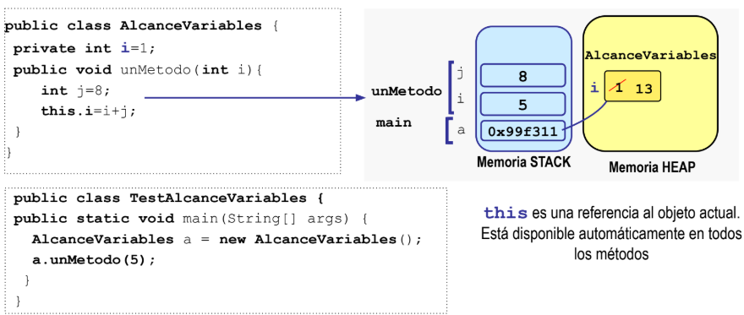

**Variables y métodos de clase**

**La palabra clave static**

La palabra clave static declara atributos (variables) y métodos asociados con la clase en lugar de asociados a cada una de las instancias de la clase.

Las variables de clase son compartidas por todas las instancias de la clase. En el caso de los métodos de clase se utilizan cuando se necesita algún comportamiento que no depende de una instancia particular. En ambos casos se debe anteponer la palabra clave 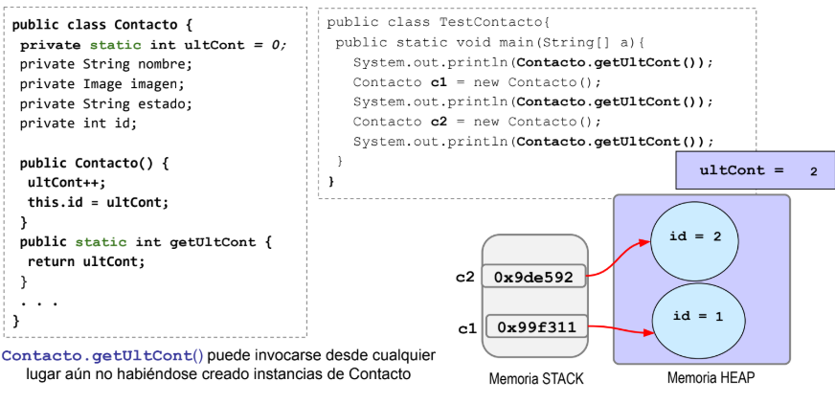static al tipo de dato de la variable o de retorno del método.

Este es un ejemplo similar a lo pedido en la práctica donde una clase que define un conjunto de métodos de clase.

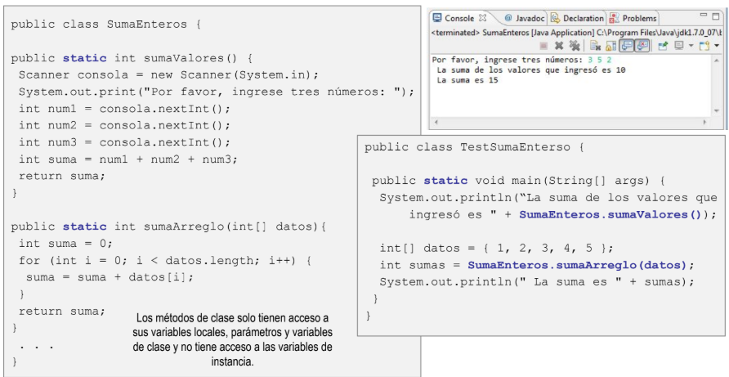

**Arreglos**

**¿Cómo se manejan en JAVA?**

Un arreglo es un objeto que hace referencia a un conjunto de valores primitivos u objetos, a través de una única variable.  
Los arreglos permiten manipular un conjunto de valores del mismo tipo de datos usando un único nombre.  
Los datos almacenados en un arreglo, se guardan en posiciones contiguas.  
 Los arreglos tienen una cantidad fija de objetos o primitivos. Una vez creado ladimensión no puede cambiar.

Cada arreglo mantiene una propiedad length con el tamaño del mismo. Al primer elemento del arreglo se le asigna el índice 0, al siguiente elemento el índice 1, etc.; por lo tanto, el índice del último elemento del arreglo es length-1.

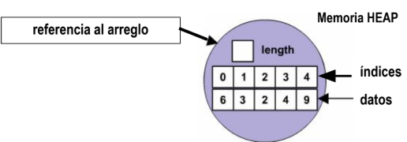

**Arreglos de tipos de datos primitivos**

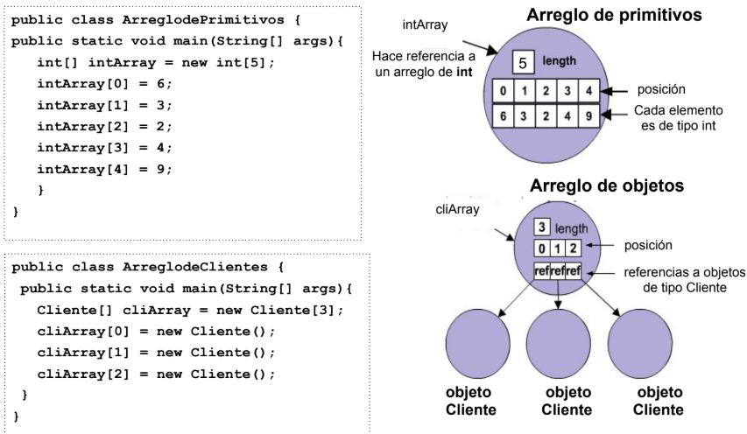

**Arreglos. Declaracion e inicialización**

La declaración, creación e inicialización de un arreglo pueden hacerse en 1 simple paso o en varios.

**Varios Pasos**La declaración crea la variable arreglo, no el objeto arreglo. Para crear el arreglo se usa el operador new. Cuando se crea el objeto se debe indicar la cantidad de elementos o longitud del arreglo.

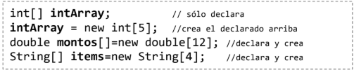

Finalmente, se lo inicializa, elemento por elemento. La variable i está disponible sólo en el bloque for.

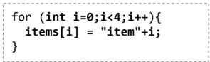

**Un Paso**

La declaración de la variable arreglo, la creación del arreglo y la inicialización, también pueden hacerse en un solo paso. La longitud del arreglo se determina según la cantidad de elementos separados por comas descriptos dentro del bloque { }.

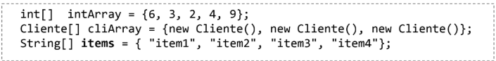

**Recorrido de Arreglos**

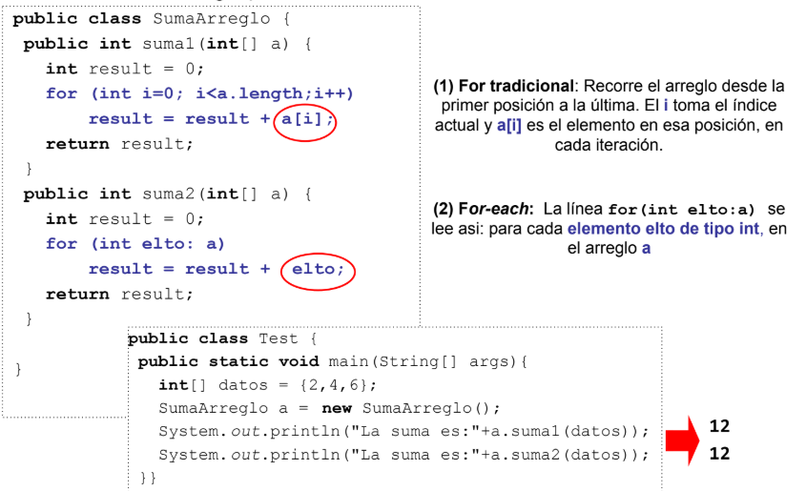El recorrido de un arreglo puede hacerse de dos maneras

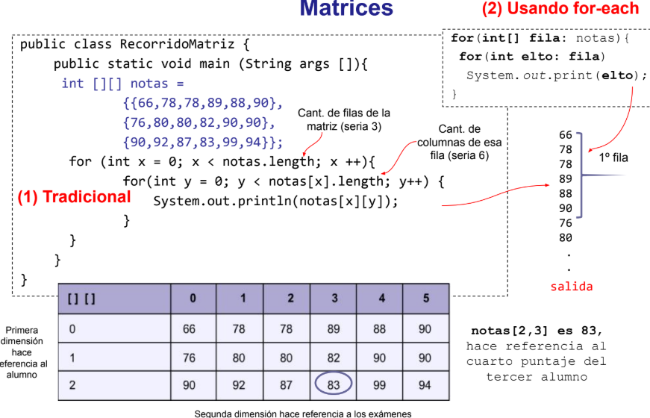

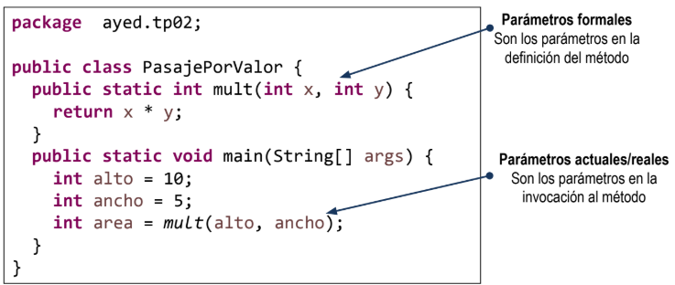**Pasaje de parámetros en Java**En Java los parámetros se pasan por valor. Pasaje por valor significa que cuando se invoca a un método, se pasan como argumentos al método una copia de cada parámetro actual.

Dentro del cuerpo de un método se puede cambiar el valor de la copia que se recibe como parámetro, pero no tendrá efecto en el parámetro actual.

**Tipo de dato primitivo**

Cuando Java llama a un método, hace una copia de sus parámetros reales y envía las copias al método. Cuando el método finaliza, esas copias se descartan y los valores de las variables en el código principal son los mismos que antes.

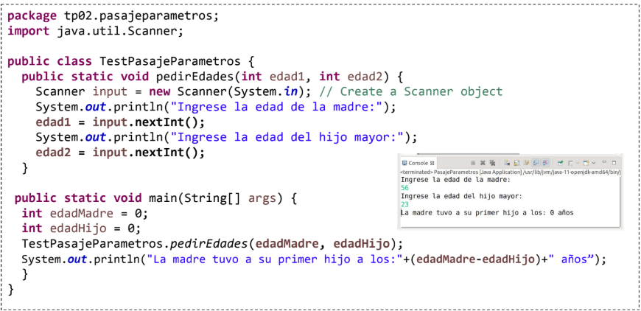

**Clases wrapper y clase String**

Las clases wrapper (Integer, Character, Double ..) y las instancias de String son inmutables., esto significa que su valor no puede cambiar, de manera que cuando se modifica el valor a una variable de estos tipos, se crea una nueva instancia con el nuevo valor y se le asigna a la variable.

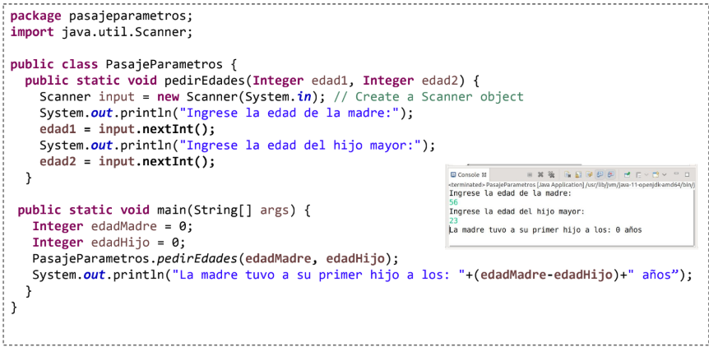

**Tipo de dato referencial**

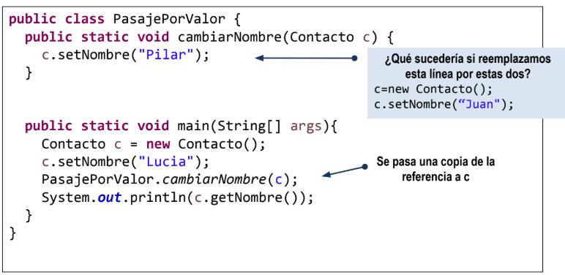En Java, podemos pasar como parámetro una referencia a un objeto y con ella cambiar el estado (valor de sus variables) del objeto, pero no la referencia.

**Calcular el máximo de un arreglo**

Dado un arreglo con valores de tipo int, se desea calcular el máximo valor del arreglo.

• ¿Cómo implementamos el método maximo(arreglo)?

• ¿Es un método de instancia o de clase?

• ¿Qué parámetros le pasamos?

La manera más simple es usar la sentencia return para devolver el máximo del arreglo.

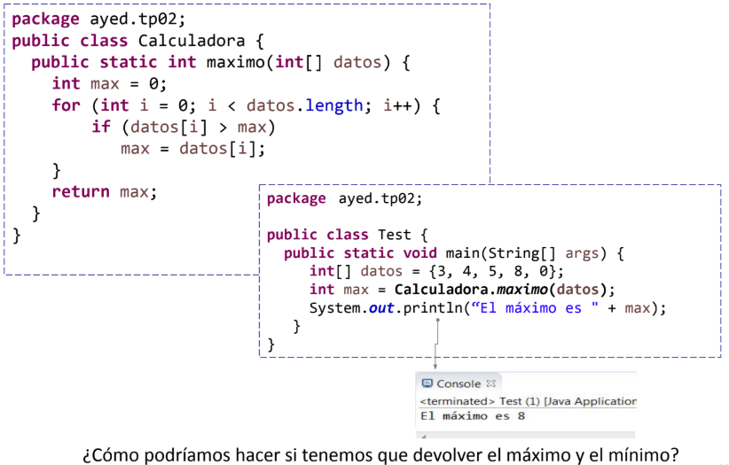

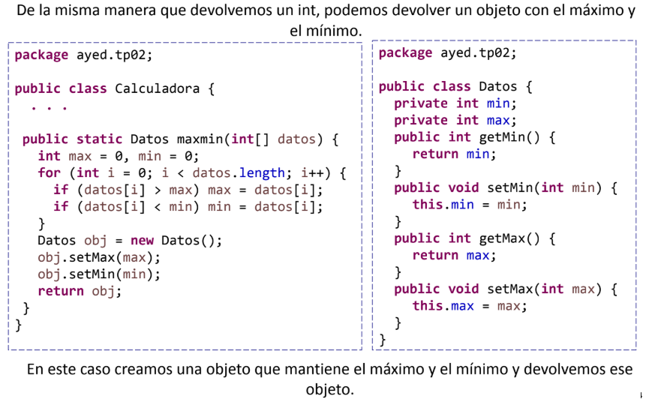

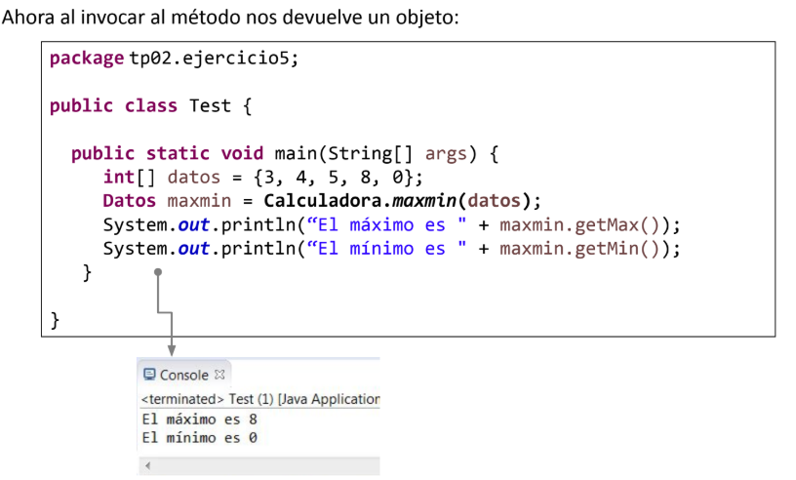

**Clase 2 – Herencia y clases abstractas**

La programación orientada a objetos (POO) permite a las clases expresar similitudes entre objetos que tienen características y comportamiento común. Estas similitudes pueden expresarse usando herencia.

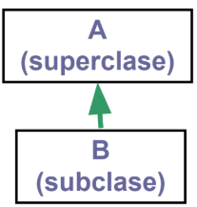El término herencia se refiere al hecho de que una clase hereda los atributos (variables) y el comportamiento (métodos) de otra clase.

La clase que hereda se llama subclase o clase derivada. La clase B es subclase de la clase A. La clase A es la superclase o clase base de la clase B.

La herencia toma una clase existente y construye una versión especializada => reusabilidad de código

Una subclase puede agregar atributos y comportamiento a su superclase.

Una subclase puede reemplazar o modificar el comportamiento heredado. Esto es sobrescritura.

**Herencia**

Se utiliza la palabra clave extends, automáticamente la subclase obtiene las variables y métodos de la superclase.

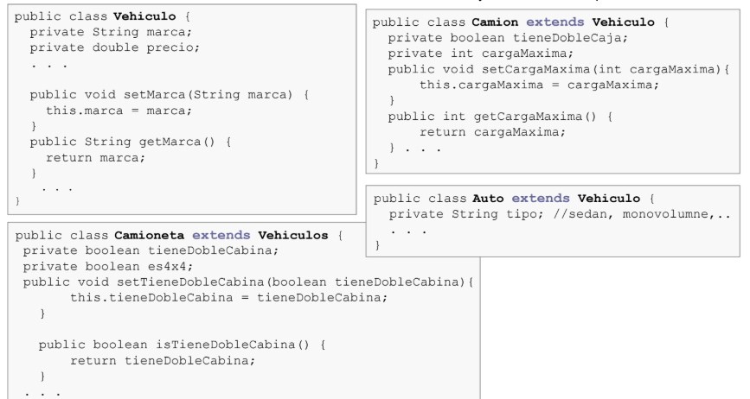

**Invocación de métodos heredados**

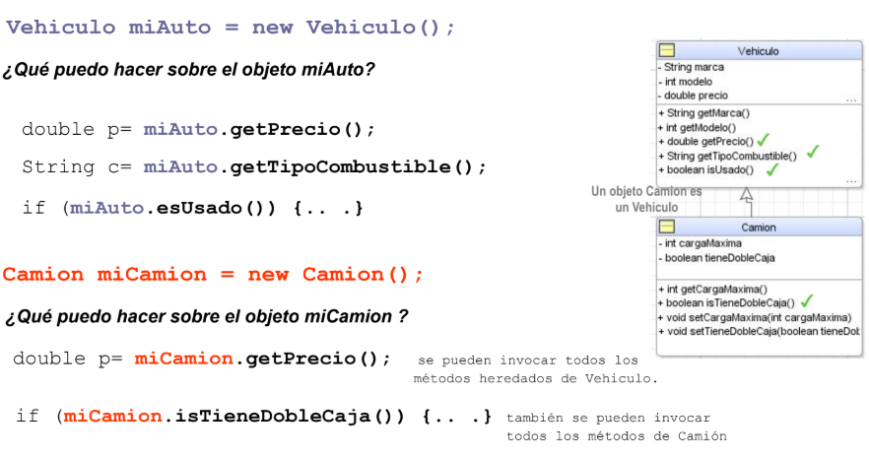

**Sobreescritura de Métodos**

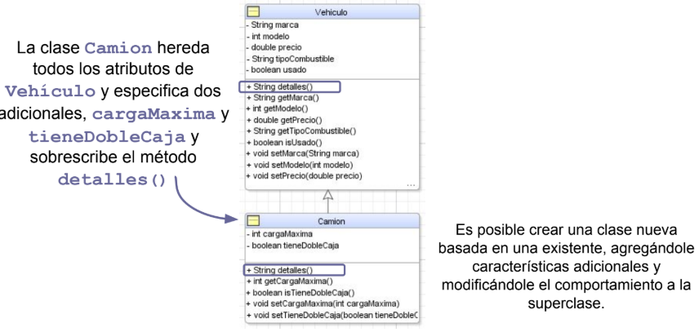Un método sobrescribe a otro método cuando se define en una subclase y coincide el nombre, tipo de retorno y lista de argumentos con un método ya definido en una superclase.

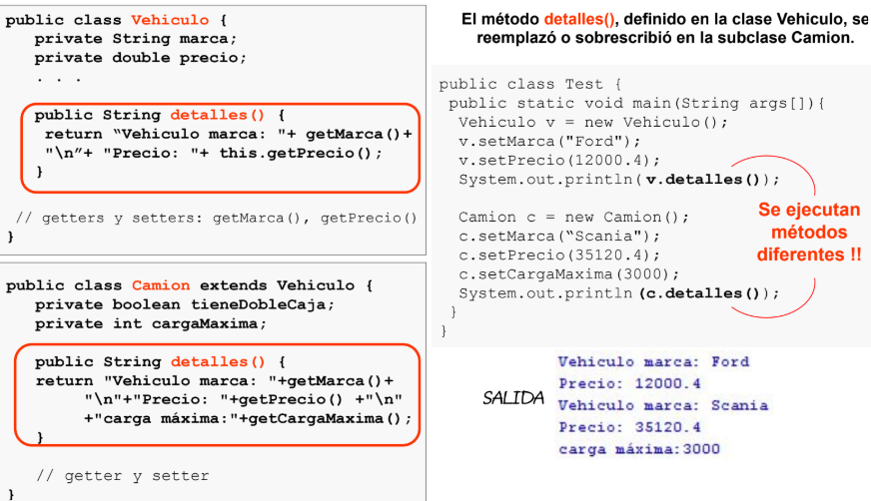

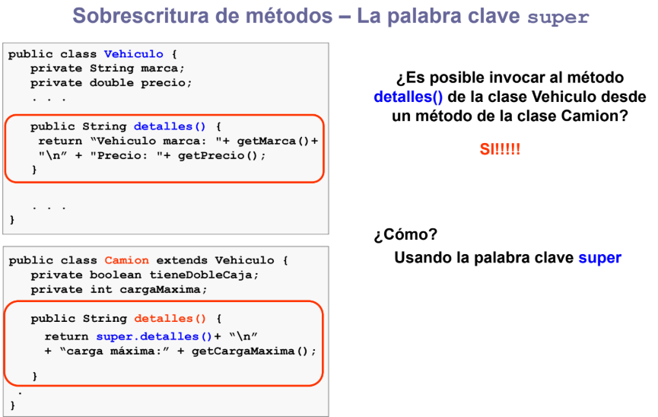

**Upcasting – Downcasting**

Tratar a una referencia de la clase derivada como una referencia de la clase base, se denomina upcasting. Con el upcasting, la conversión es hacia arriba en la jerarquía de herencia y se pierde el tipo específico del objeto. Para recuperar el tipo del objeto, se debe mover hacia abajo en la jerarquía y a esto se lo llama downcasting.

El upcasting es seguro, la clase base tiene una interface que es igual o es un subconjunto de la clase derivada. Pero, en el downcasting no ocurre lo mismo.

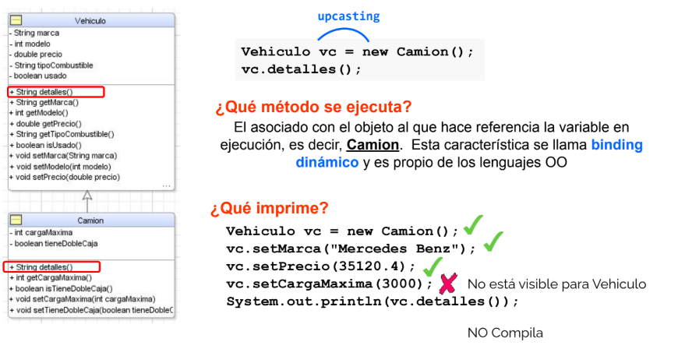

**La clase Object**

Es la raíz de todas las clases JAVA y esta ubicada en el paquete java.lang. Cuando se declara una clase sin usar la palabra clave extends, el compilador JAVA implícitamente agrega el código **extends Object** a la declaración de la clase.

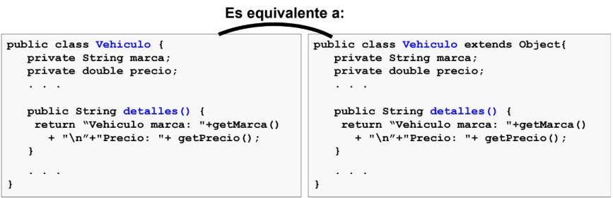

De esta manera, estamos habilitados a sobreescribir los métodos heredados de Object.

**Los métodos equals(Object o) y toString()**

El método **public boolean equals(Object obj){}**, compara la igualdad de 2 objetos. La versión original del método equals(), devuelve true si las dos referencias son iguales, es decir si apuntan al mismo objeto en memoria. Es equivalente a usar el operador ==.

El método public String toString(){}, retorna la dirección del objeto como un String.

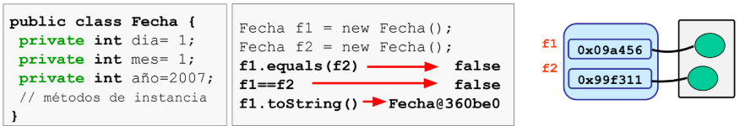

La intención del método equals(Object o) es comparar el contenido de dos objetos y la del toString() es producir una representación textual, concisa, legible y expresiva del contenido del objeto.

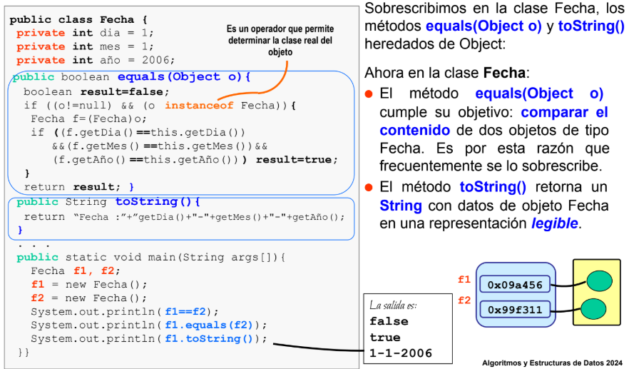

**Herencias y Clases abstractas**

En Programación Orientada a Objetos podríamos modelar un concepto abstracto mediante una clase abstracta cuya finalidad NO es crear instancias como en las clases que venimos definiendo hasta ahora.

Pensemos en una aplicación que dibuja figuras geométricas, podríamos dibujar por ejemplo: círculos, rectángulos, triángulos, líneas rectas, etc. Todas las figuras geométricas pueden cambiar de color, dibujarse en la pantalla, moverse, etc., pero cada una lo hace de una manera particular.

Por otro lado, una figura geométrica, es un concepto abstracto, no es posible dibujarla o redimensionarla, sólo sabemos que todas las figuras geométricas concretas, como los círculos, rectángulos, triángulos tienen esas capacidades.

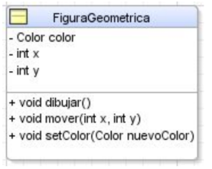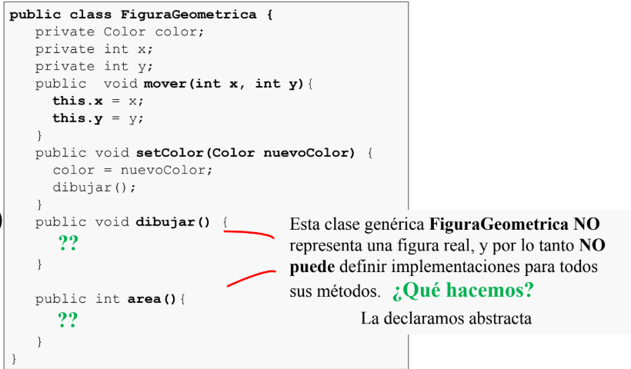Si tratamos de codificar esta clase, podríamos hacerlo así:

El objetivo de definir una clase abstracta es lograr una interface de comportamiento común para los objetos de las subclases (de la clase abstracta).  
Se espera que una clase abstracta sea extendida por clases que implementen todos sus métodos abstractos. En una clase abstracta pueden existir métodos concretos y métodos abstractos.

¿Qué es un método abstracto? Es un método que NO tiene implementación. Se define el nombre, el tipo de retorno, la lista de argumentos, termina con “;” y se antepone la palabra clave abstract. NO tiene código.

¿Para qué sirve un método sin código? 🡪 Para definir un comportamiento común para todos los objetos de las subclases concretas

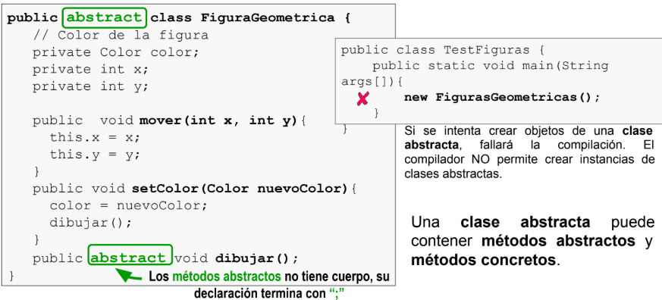Para declarar una clase abstracta se antepone la palabra clave abstract a la palabra clave class. Una clase abstracta es una clase que solamente puede ser extendida, no puede ser instanciada.

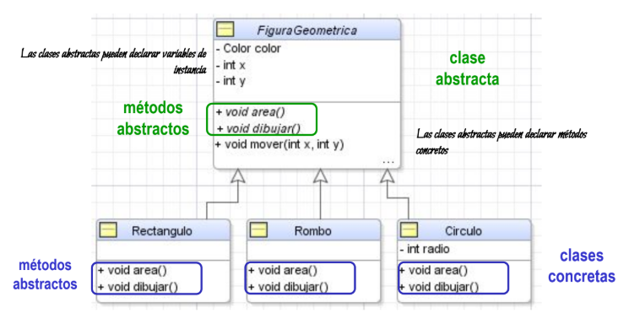

FiguraGeometrica es una clase abstracta y los métodos area() y dibujar() son abstractos. Para que las subclases Rectangulo, Rombo y Circulo sean concretas, deben proveer una implementación de cada uno de los método abstractos de la clase FiguraGeométrica.

**Clase 3 – Tipos de datos Abstractos (TDA)**

Un tipo de dato abstracto (TDA) (en inglés, ADT por Abstract Data Type) es un tipo definido solamente en términos de sus operaciones y de lasrestricciones que valen entre las operaciones.  
Cada TDA se representa en esta asignatura con una clase o varias clases abstractas o interface.  
Una o más implementaciones del TDA se brindan en términos de clases concretas.  
Hoy veremos los TDAs Lista (List), Pila (Stack) y Cola (Queue), todas colecciones lineales de objetos.

**Lista (List**)

Una Lista es una secuencia lineal de elementos que pueden manipularse libremente, se puede agregar y eliminar elementos en cualquier posición de la misma.

Operaciones en listas:

* add(e): agrega un elemento e en la última posición.
* add(pos, e): agrega un elemento e en la posición e.
* get(pos): recupera el elemento de la posición pos.
* indexOf: retorna el índice de la primera ocurrencia de e.
* remove(pos): elimina el elemento de la posición pos.
* remove(e): elimina el elemento e.
* contains(e): retorna true si e está en la lista, false en caso contrario
* size(): Retorna un entero natural que indica cuántos elementos hay en la lista.

**Pila (Stack)**

Una pila es una secuencia lineal de objetos actualizada en un extremo llamado tope usando una política LIFO (last-in first-out, el primero en entrar es el último en salir).

Operaciones en pilas:

* push(e): Inserta el elemento e en el tope de la pila.
* pop(): Elimina el elemento del tope de la pila y lo entrega como resultado. Si se aplica a una pila vacía, produce una situación de error.
* isEmpty(): Retorna verdadero si la pila no contiene elementos y falso en caso contrario.
* top(): Retorna el elemento del tope de la pila. Si se aplica a una pila vacía, produce una situación de error.
* size(): Retorna un entero natural que indica cuántos elementos hay en la pila.

**Cola (Queue)**

Una cola es una secuencia lineal de objetos actualizada en sus extremos llamados frente y rabo siguiendo una política FIFO (first-in first-out, el primero en entrar es el primero en salir) (También se llama FCFS = first-come first-served).

Operaciones en colas:

* enqueue(e): Inserta el elemento en el rabo de la cola
* dequeue(): Elimina el elemento del frente de la cola y lo retorna. Si la cola está vacía se produce un error.
* head(): Retorna el elemento del frente de la cola. Si lacola está vacía se produce un error.
* isEmpty(): Retorna verdadero si la cola no tiene elementos y falso en caso contrario
* size(): Retorna la cantidad de elementos de la cola.

**¿Qué es ArrayList?**

Es una clase, que incluye la API de Java que implementa una lista con un arreglo de tamaño variable. Está dentro del paquete java.util y pertenece al framework de colecciones. Podríamos usar también LinkedList, que implementa una lista con nodos enlazados.

**Colecciones en JAVA  
Estructura**

Un objeto Collection es un objeto Java que agrupa otros objetos. El framework de colecciones de Java contiene un conjunto de estructuras de datos y algoritmos para representar y manipular colecciones. Si se aplican correctamente, las estructuras de datos proporcionadas ayudan a reducir el esfuerzo de programación y aumentar el rendimiento.

El frameworks de colecciones de JAVA cuentan con:

Interfaces: son tipos de datos abstractos que representan colecciones y que permiten manejarlas en forma independiente de su implementación.

Implementaciones: son implementaciones concretas de las interfaces. Son estructuras de datos.

Algoritmos: son métodos de clase que realizan operaciones útiles (búsquedas y ordenamientos) sobre objetos del framework.

**Tecnologías de almacenamiento**

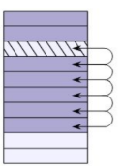Existen cuatro tecnologías de almacenamiento básicas disponibles para almacenar objetos: arreglo, lista enganchada, árbol y tabla de hash.

**Arreglo:** El acceso es muy eficiente. Es ineficiente cuando se agrega/elimina un elemento. Los elementos se pueden ordenar.

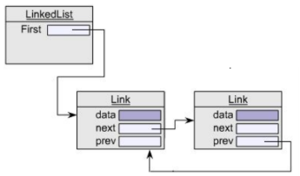**Lista Enlazada:** Acceso muy ineficiente, hay que recorrer la lista. Eficiente cuando se agrega/elimina un elemento. Los elementos se pueden ordenar.

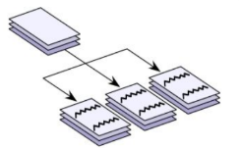**Arbol:** Almacenamiento de valores en orden ascendente. Búsqueda eficiente.

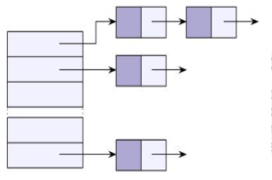**Tabla de hash:** Guarda asociaciones (clave, valor). Es muy rápido, accede por clave. Requiere memoria adicional para guardar las claves (tabla).

**Implementaciones provistas por la API**

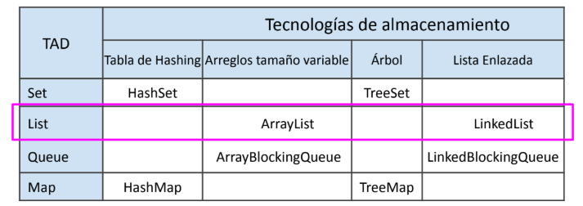La tabla muestra las implementaciones de estructuras de datos más utilizadas que vienen con la plataforma java.

En Java existe un paquete llamado java.util que provee varias implementaciones de listas, las principales son ArrayList y LinkedList.  
Estas listas permiten almacenar datos en memoria de forma similar a los arrays pero de forma dinámica, es decir, que no es necesario declarar su tamaño, ni este último es fijo tal como pasa con los arreglos.

**Las clases LinkedList y ArrayList**

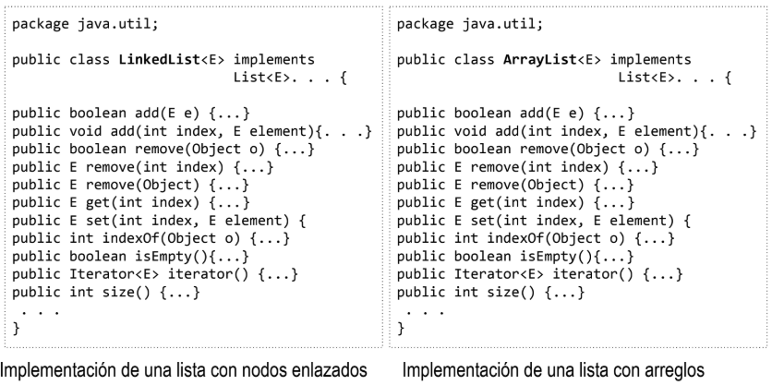El framework de colecciones tienes muchas implementaciones de estructuras de datos pero solo usaremos dos de ellas LinkedList y ArrayList:

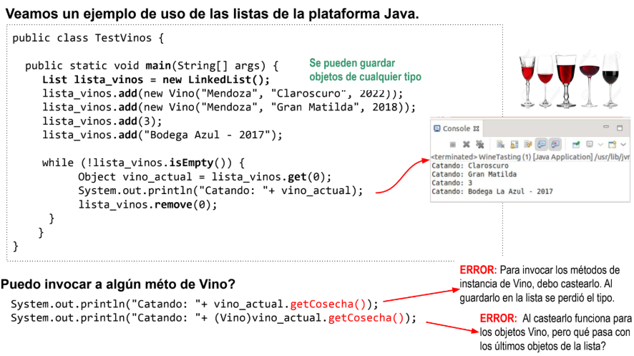

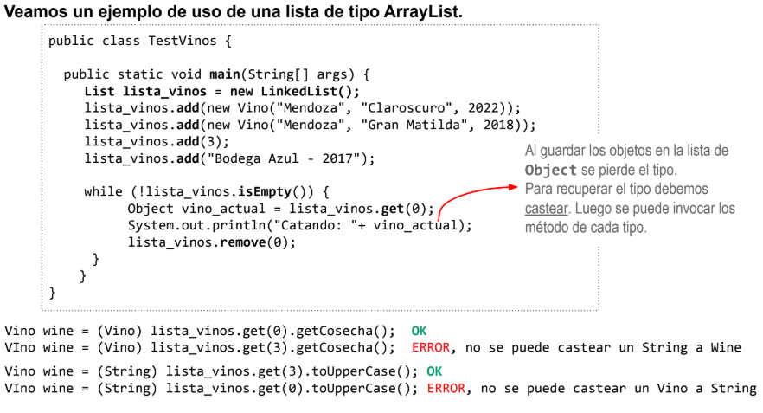

**Tipos Genéricos**

Para resolver los problemas planteados aparecieron los Tipos de datos Genéricos

* JAVA permite definir clases y métodos genéricos.
* Las clases y métodos genéricos difieren de los "regulares" porque contienen tipos de datos como parámetros formales.
* Los tipos genéricos nos permiten generalizar la implementación de las estructuras de datos.

Una clase genérica significa que los elementos en esa clase se pueden generalizar con el parámetro (ejemplo T) para especificar que podemos crear instancias con cualquier tipo como parámetro en lugar de T como: Integer, Character, String o cualquier tipo.

Los genéricos también proporcionan seguridad de tipos en tiempo de compilación que permite a los programadores detectar tipos no válidos en tiempo de compilación.

**Las clases LinkedList y ArrayList**

Todas las clases del framework de colecciones son Tipos Genéricos, lo que significa que al instanciarlos podemos pasarle el "tipo" de los elementos que deseamos que contengan.

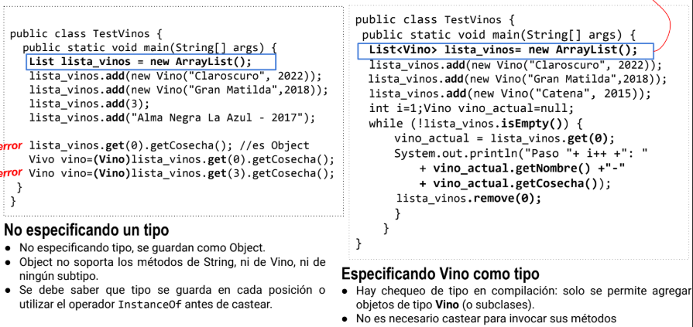

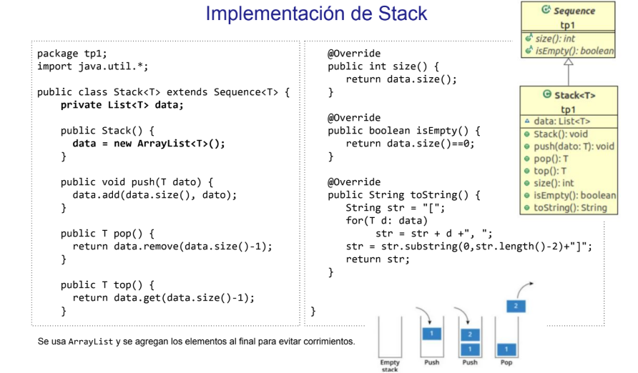

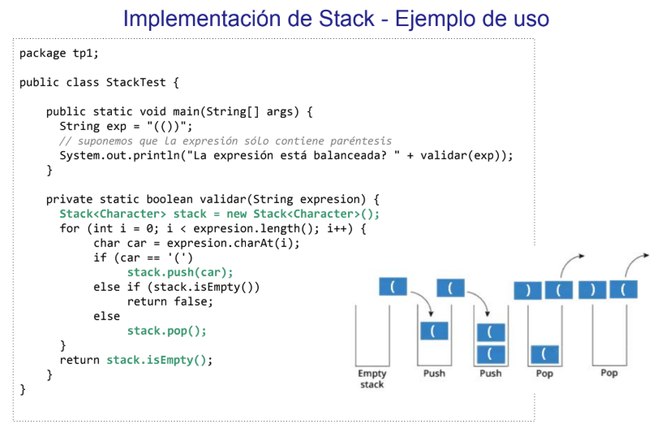

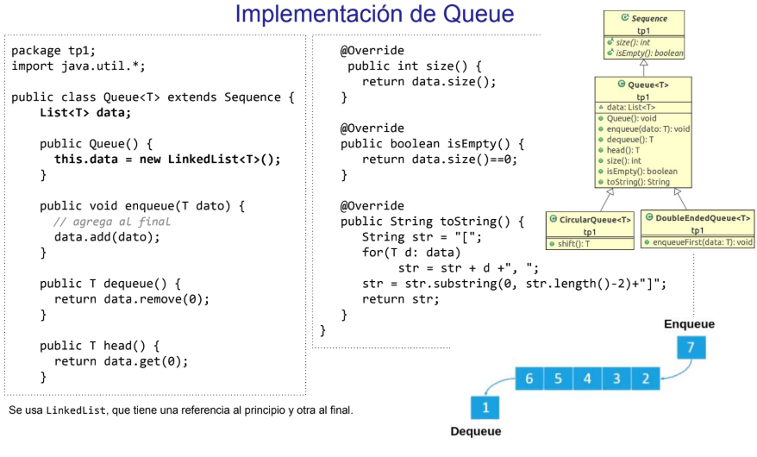

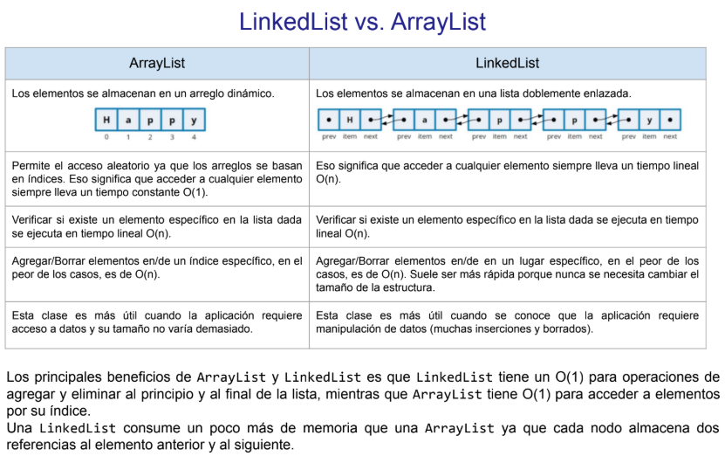

**Métodos para copiar colecciones**

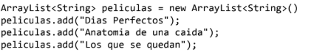Existen varias alternativas para copiar una estructura en otra. También podemos decir clonar en el sentido de que las dos estructuras, luego de la copia, tendrán los mismos datos. Supongamos que tenemos este objeto ArrayList con nombres de Peliculas:

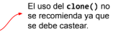1. Crear, mediante su constructor, un nuevo ArrayList pasando la lista original como argumento al constructor.  
  
  
2. Crear un nuevo ArrayList y agregar todos los elementos del original usando el método addAll().  
  
  
3. Clonar el ArrayList usando el método clone()  


**Iteradores**Iterator es un patrón de diseño de comportamiento que permite el recorrido secuencial por una estructura de datos sin exponer sus detalles internos.

* TDA Iterable: Una colección es iterable si dispone del método iterator() para iterar la colección -debe implementar la interface java.util.Iterable-.

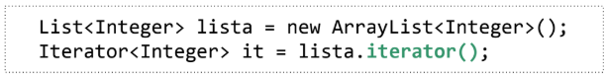

* TDA Iterador: La interface java.util.Iterator brinda los siguientes métodos:

- hasNext(): Testea si hay elementos para recorrer en el iterador

- next(): Retorna el siguiente elemento del iterador

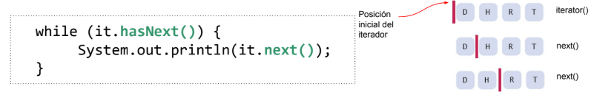

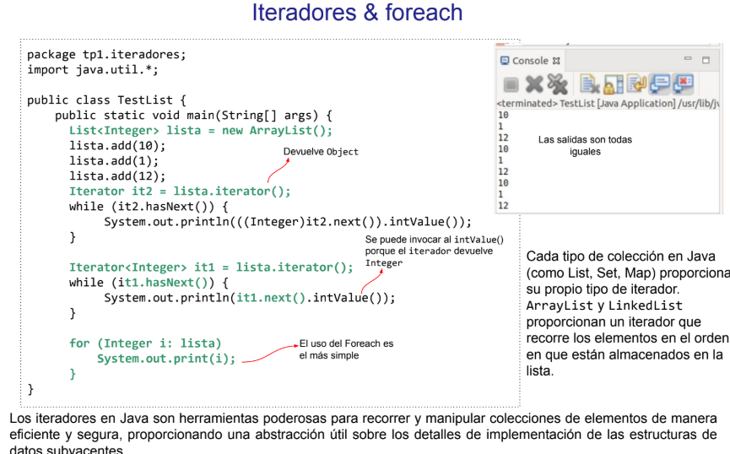

**Clase 4 – Arboles Binarios**

Un árbol binario es una colección de nodos, tal que:

* Puede estar vacía.
* Puede estar formada por un nodo distinguido R, llamdo raíz y dos su-árboles T1 y T2, donde la raíz de cada sub-árbol Ti esta conecato a R por medio de una arista.
* Cada nodo puede tener a lo sumo dos nodos hijos.
* Cuando un nodo no tiene ningún hijo se denomina hoja.
* Los nodos que tienen el mismo nodo padre se denominan hermanos.

Conceptos a usar:

* **Camino**: desde n1 hasta nk , es una secuencia de nodos n1, n2, ....,nk tal que ni es el padre de ni+1 , para 1 ≤ i < k.

• La longitud del camino es el número de aristas, es decir k-1.

• Existe un camino de longitud cero desde cada nodo a sí mismo.

• Existe un único camino desde la raíz a cada nodo.

* **Profundidad**: de ni es la longitud del único camino desde la raíz hasta ni.

• La raíz tiene profundidad cero.

* **Grado** de ni es el número de hijos del nodo ni.
* **Altura** de ni es la longitud del camino mas largo desde ni hasta una hoja.

• Las hojas tienen altura cero.

• La altura de un árbol es la altura del nodo raíz.

**Ancestro/Descendiente:**  si existe un camino desde n1 a n2, se dice que n1 es ancestro de n2 y n2 es descendiente de n1.

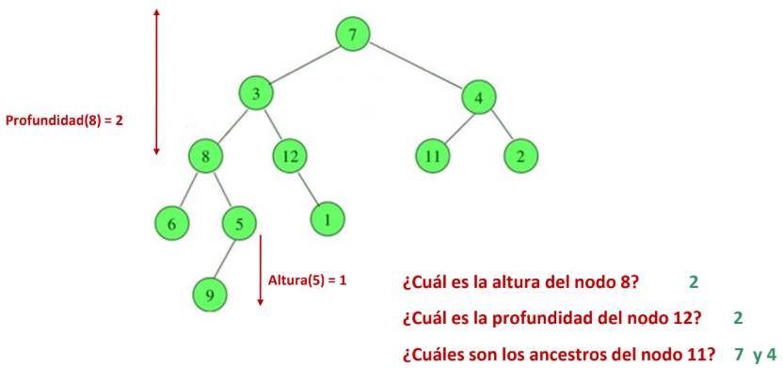

* **Árbol binario lleno**: Dado un árbol binario T de altura h, diremos que T es lleno si cada nodo interno tiene grado 2 y todas las hojas están en el mismo nivel (h). Es decir, recursivamente, T es lleno si :

1.- T es un nodo simple (árbol binario lleno de altura 0), o

2.- T es de altura h y sus sub-árboles son llenos de altura h-1.

* **Cantidad de nodos en un árbol binario lleno:**

Sea T un árbol binario lleno de altura h, la cantidad de nodos

N es (2^h+1 – 1)

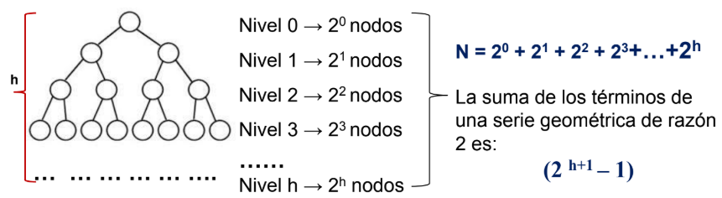

* **Árbol binario completo:** Dado un árbol binario T de altura h, diremos que T es completo si es lleno de altura h-1 y el nivel h se completa de izquierda a derecha.

**Cantidad de nodos en un árbol binario completo:** Sea T un árbol binario completo de altura h, la cantidad de nodos N varía entre (2^h) y (2^(h+1) – 1)

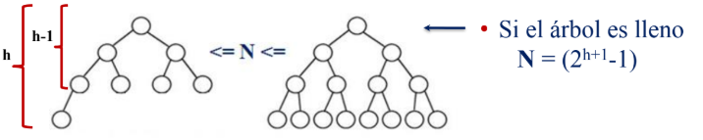

Si no, el árbol es lleno en la altura h-1 y tiene por lo menos un nodo en el nivel h:

N = (2^(h-1+1-1)+1 = (2^(h-1) + 1)

**Árbol de decisión**

Herramienta de soporte a la toma de decisión que usa un modelo similar a un árbol donde se registran decisiones y sus posibles consecuencias

Son utilizados en investigación operativa para identificar la mejor estrategia para lograr un objetivo

* Análisis financiero, considerando recursos y probabilidades
* Ocurrencia de eventos, considerando probabilidades y resultados

También son populares en Machine learning.

**Representación  
Hijo Izquierdo - Hijo Derecho**

Cada nodo tiene:

* Información propia del nodo
* Referencia a su hijo izquierdo
* Referencia a su hijo derecho

**Recorridos**

* Preorden: se procesa primero la raíz y luego sus hijos, izquierdo y derecho.
* Inorden: se procesa el hijo izquierdo, luego la raíz y por ultimo el hijo derecho.
* Postorden: se procesan los dos hijos, izquierdo y derecho, luego la raíz.
* Por niveles: se procesan los nodos teniendo en cuenta sus niveles, primero la raíz, luego los hijos, los hijos de estos, etc

**Recorrido Pre-orden**

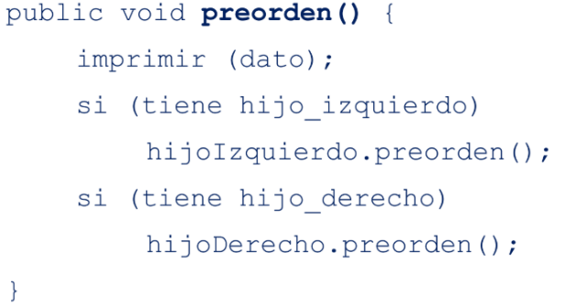

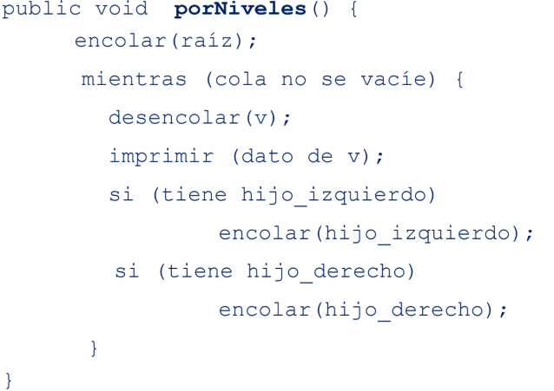**Recorrido por niveles**

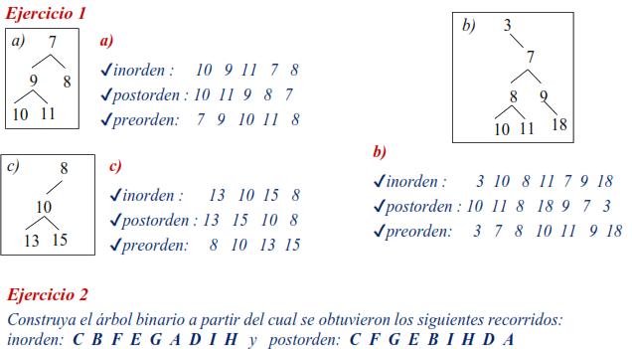

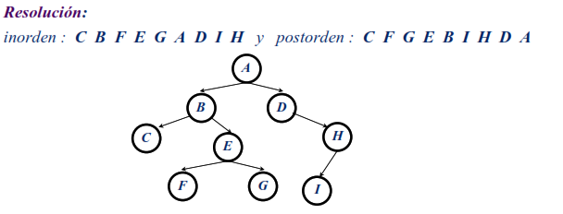

**Arboles de Expresión.**

Es un árbol binario asociado a una expresión aritmética, los nodos internos representan los operadores y los externos (hojas) representan los operandos.

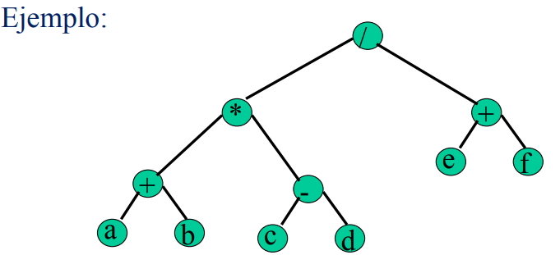

**Aplicaciones:**

En los compiladores para analizar, optimizar y traducir programas.

Para evaluar expresiones algebraicas o lógicas (no se necesita el uso de paréntesis)

Traducir expresiones a notación sufija, prefija e infija.

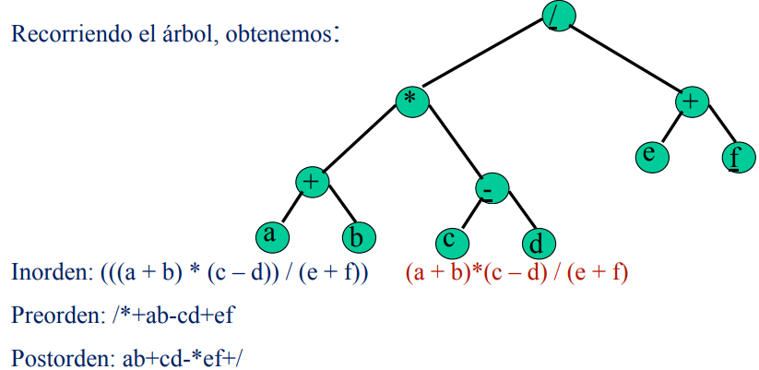

Construccion de un árbol de expresión a partir de una:

1. 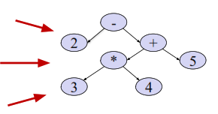Expresion postfija
2. Expresion prefija
3. Expresion infija

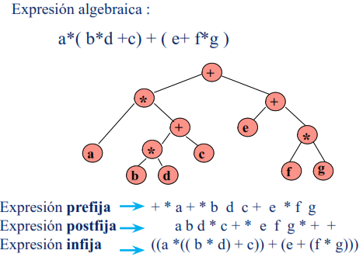

**1) Construcción de un árbol de expresión a partir de una expresión postfija**

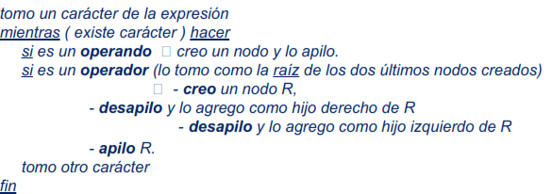Algoritmo:

Ver filiminas clase 3.2 pag 24 el ejemplo de como se arma el árbol.

**2) Construcción de un árbol de expresión a partir de una expresión prefija**

Algoritmo:

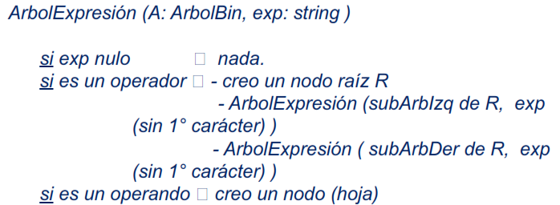

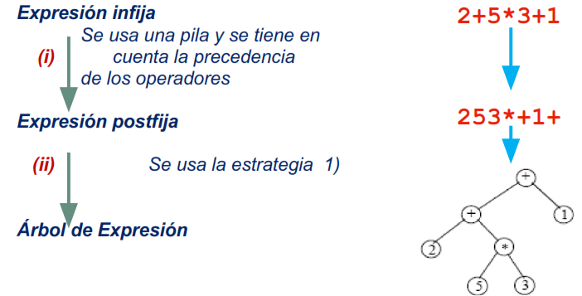3) **Construcción de un árbol de expresión a partir de una expresión infija**

Convertir una expresión infija en un árbol de expresión: se debe convertir la expresión infija en postfija (i) y a partir de esta, construir el árbol de expresión (ii).

(i) Estrategia del Algoritmo para convertir exp. Infija en postfija.

a) si es un operando =>se coloca en la salida.  
b) si es un operador => se maneja una pila según la prioridad del operador en relación al tope de la pila

operador con > prioridad que el tope => se apila  
operador con < prioridad que el tipe => se desapila elemento colocándolo en la salida.  
Se vuelve a comparar el operador con el tope de la pila.

c) si es un “(“, “)” => “(“ se apila  
“)” se desapila todo hasta el “(“, incluido este.

d) cuando se llega al final de la expresión, se desapilan todos los elementos llevandolos a la salida, hasta que la pila quede vacia.

**Operadores ordenados de mayor a menor prioridad:**

^ (potencia)

*, / (mult y división)

+,- (suma y resta)

Los “ ( “ siempre se apilan como si tuvieran la mayor prioridad y se desapilan sólo cuando aparece un “ ) ” .

**Evaluar un árbol de expresión**

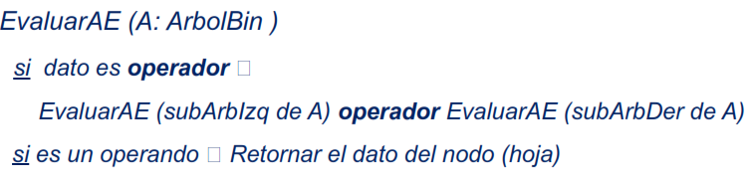Algoritmo:

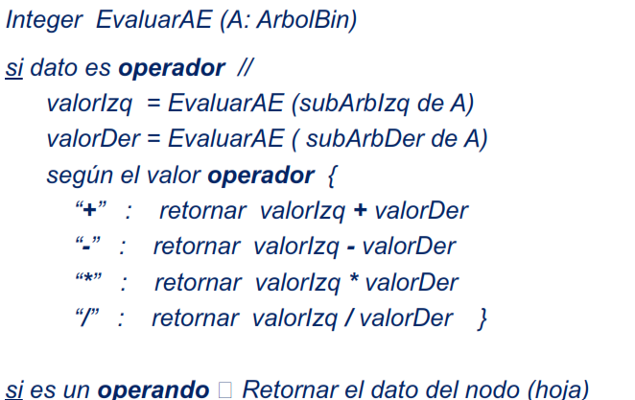

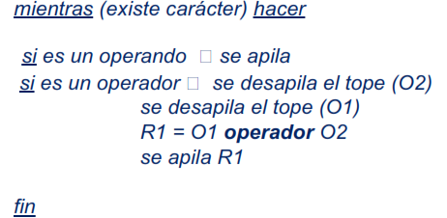**Evaluar una expresión postfija**

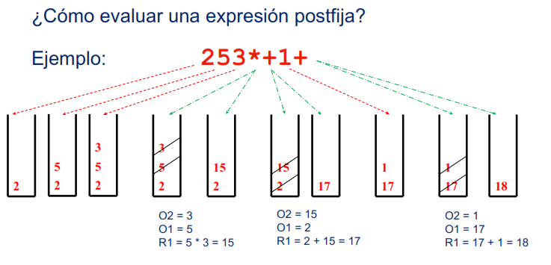

**ARBOLES BINARIOS EN JAVA**

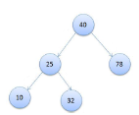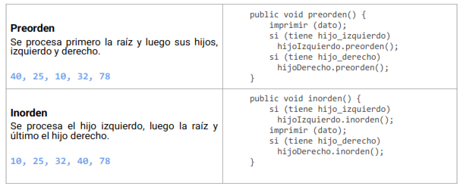Los Arboles binarios se pueden recorrer de diferentes maneras, de acuerdo al orden en que se visitan sus nodos, en el siguiente cuadro se sintetiza cada una de ellos.

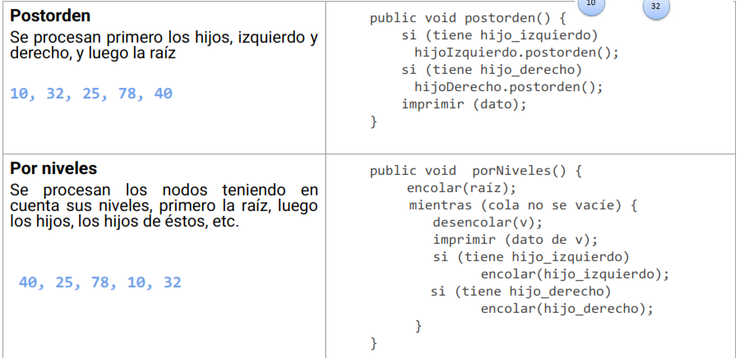

**Recorrido PreOrden en Java**

Se puede hacer dentro de la clase BinaryTree o en ota clase auxiliar.

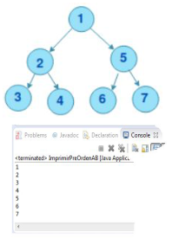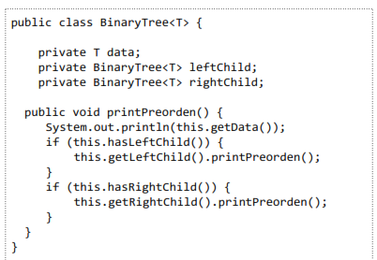

Que cambios hacer para imprimir una lista con los elementos de un recorrido preorden:

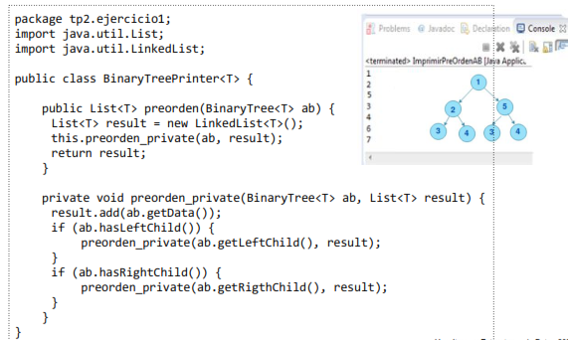

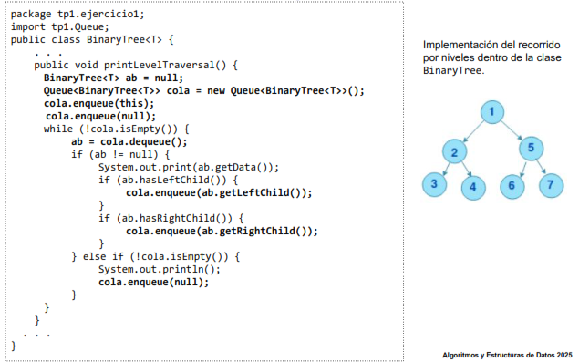**Recorrido por niveles:**

**Arbol binario lleno:**

Dado un árbol binario de altura h, diremos que es un árbol lleno si cada nodo interno tiene grado 2 y todas las hojas están en el mismo nivel (h). Implementar un método para determinar si un árbol binario es "lleno"

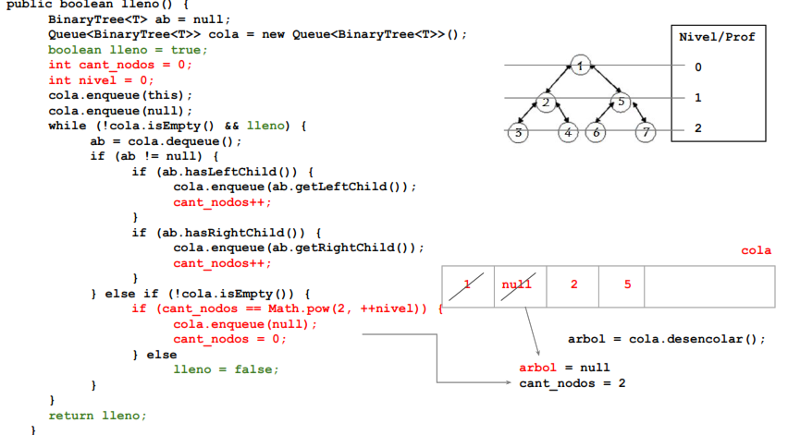Para verlo utlizamos un algoritmo de recorrido por niveles:

**Arboles de Expresion: Casos de uso.**

Un árbol de expresión es un árbol binario asociado a una expresión aritmética donde:

● Los nodos internos representan operadores

● Los nodos externos (hojas) representan operandos

Algunas aplicaciones de los árboles de expresión son:

● En compiladores se usa para analizar, optimizar y traducir programas.

● Evaluar expresiones algebraicas o lógicas complejas de manera eficiente

● Los árboles pueden almacenar expresiones algebraicas y a partir de ellos se puede generar notaciones sufijas, prefijas e infijas.

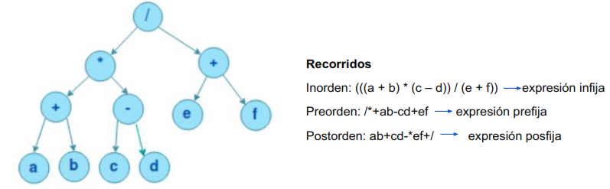

Los paréntesis en el recorrido inOrden se abren cuando vamos hacia abajo del árbol, y se cierran cuando subimos de nivel.

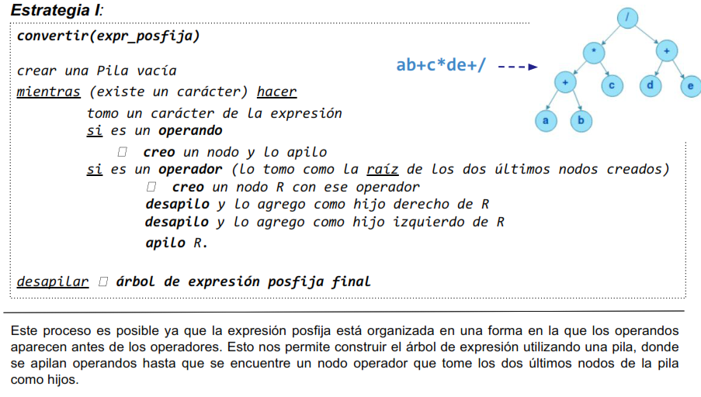**Construccion de un árbol de expreion a partir de una expresión PostFija:**

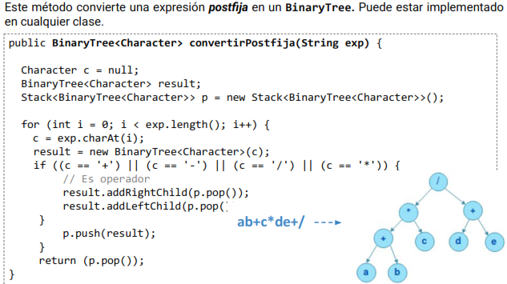

**Construcción de un árbol de expresión a partir de una expresión prefija**

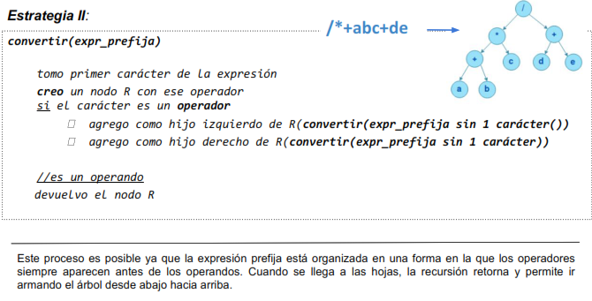

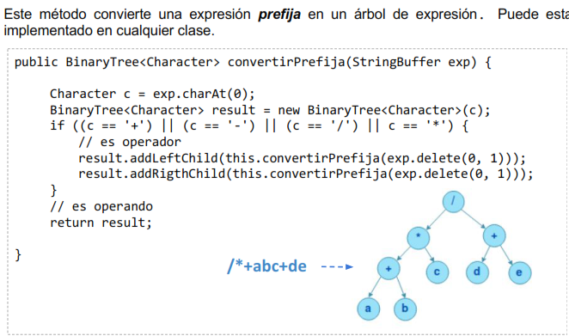

Usa un StringBuffer porque no se puede pasar primitivos, wrapper, ni strings(son inmutables). Pasar el string de manera recursiva no seria correcto